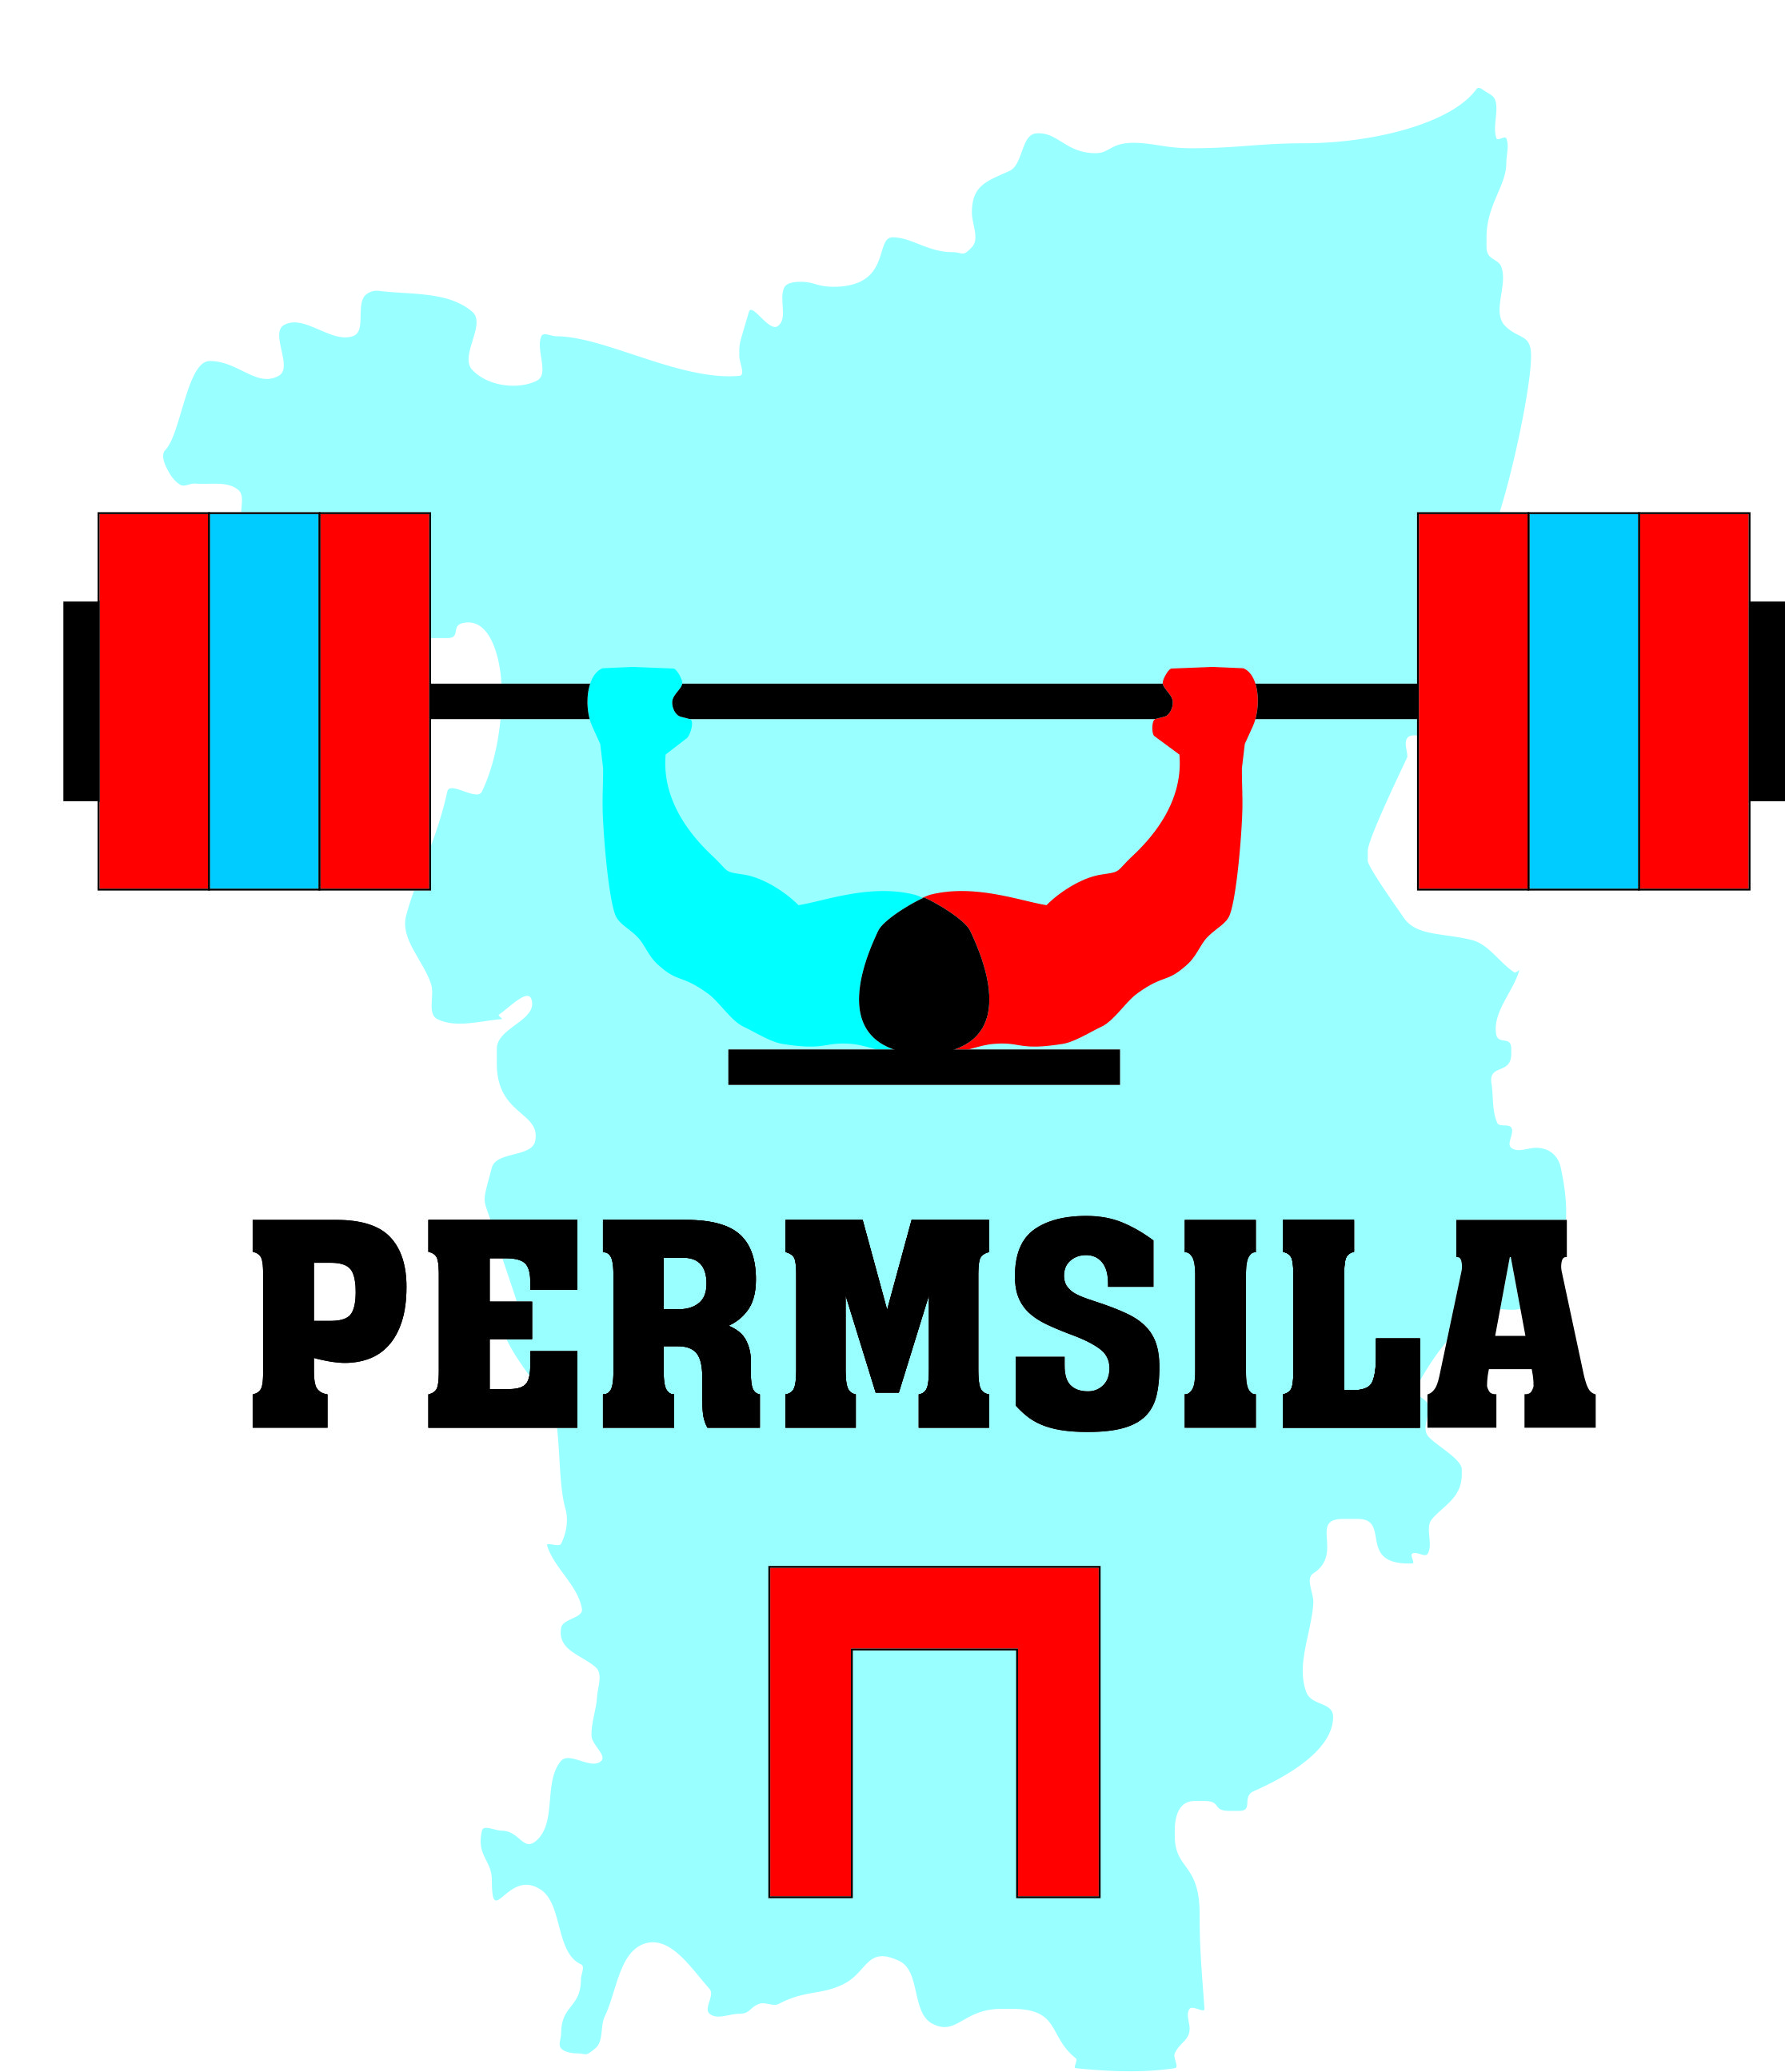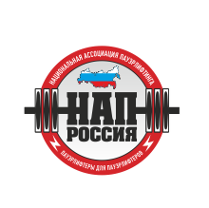

ПОЛОЖЕНИЕ

Открытый Кубок Прикамья
«ГРАН ПРИ STEELPOWER»
Турнир побезэкипировочному жиму штанги лёжа,
народному жиму и русскому жиму среди мужчин и женщин.

1. Цели и задачи:
- выявление сильнейших спортсменов-любителей Перми и Пермского края.
- пропаганда силовых видов спорта как массовых и зрелищных среди молодежи.
- формирование престижности занятиями спортом в молодежной среде, как следствие формирование престижности здорового образа жизни.
- присвоение нормативов, вплоть до КМС (НАП)
- продвижение брэнда спортивного питания – «STEELPOWER»
2. Сроки и место проведения:Соревнования проводятся 9 сентября 2017г. г.Пермь; место проведения:будет объявлено 01.08.2017 г.. Расписание взвешиваний и выступлений будет составлено на основании предварительных заявок и доступно на официальном сайте WWW.PERMSILA.RU
3. Судейство.
Соревнования проводятся по международным правилам НАП;
Каждая команда может предоставить судью с соответствующей судейской квалификацией.
4. Участники соревнований:
К участию в соревнованиях допускаются команды и отдельные участники из всех регионов страны, достигшие 14 лет, имеющие соответствующую спортивно-техническую подготовку. Экипировка участников - согласно правилам НАП. Участники, не выполняющие требования по экипировке, на помост не допускаются.
5. Номинации, весовые и возрастные категории участников:

ЖИМ ШТАНГИ ЛЁЖА:
Девушки OPEN, в/к 48, 52, 56, 60, 60+ кг.
Мужчины:
ЮНOШИ, в/к 60, 75, 90 кг.
ЮНИОРЫ, в/к 75, 90, 90+кг.
OPEN, в/к все весовые.
MASTERS, возр/к: 40-44 – абсолютное первенство.
45-49 – абсолютное первенство.
50-54 – абсолютное первенство.
55 и старше – абсолютное первенство.

НАРОДНЫЙ ЖИМ:
Девушки OPEN – абсолютное первенство.
Юноши – абсолютное первенство.
Юниоры – абсолютное первенство.
OPEN, в/к 75, 90, 90+, абсолютное первенство.
MASTERS, возр/к. 40-49 – абсолютное первенство
50-59 – абсолютное первенство
60 и старше – абсолютное первенство

РУССКИЙ ЖИМ:
Победитель определяется по коэффициенту атлетизма (КА).
Девушки OPEN: вес штанги 35 кг, 55 кг.
Мужчины OPEN: вес штанги 75 кг, 100 кг, 125 кг.

6. Заявки:
Предварительные заявки от команд и спортсменов ОБЯЗАТЕЛЬНЫ. Заявки принимаются с 01.06.2017 г. до 01.09.2017 г. Количество заявок ограниченно. Заявки принимаются только в онлайн форме на сайте WWW.PERMSILA.RU. Тел. для справок: 89128826869 – Отавин Константин Анатольевич.
Спортсмены, не подавшие предварительные заявки к соревнованиям не допускаются.
7. Стартовый взнос:
Стартовый взнос за участие в соревнованиях 1000 р.
Стартовые взносы идут на погашение расходов по проведению турнира.
Оплачиваются на взвешивании.
8. Организаторы турнира:
Компания - STEEL POWER NUTRITION - Алексей Груздев.
АСВС PERMSILA– Константин Отавин.
9. Награждение:
Спортсмены, занявшие первые три места в весовой, либо возрастной номинации награждаются памятными медалями и дипломами турнира. Спортсмены победившие в абсолютном зачёте( у ветеранов один общий зачёт), награждаются эксклюзивными подарками от организатора турнира - компании STEEL POWER NUTRITION.
10. Финансирование. Проживание:
Расходы по командированию, размещению и питанию участников, тренеров, судей и зрителей несут командирующие организации.

Настоящее Положение служит официальным вызовом на соревнования!

